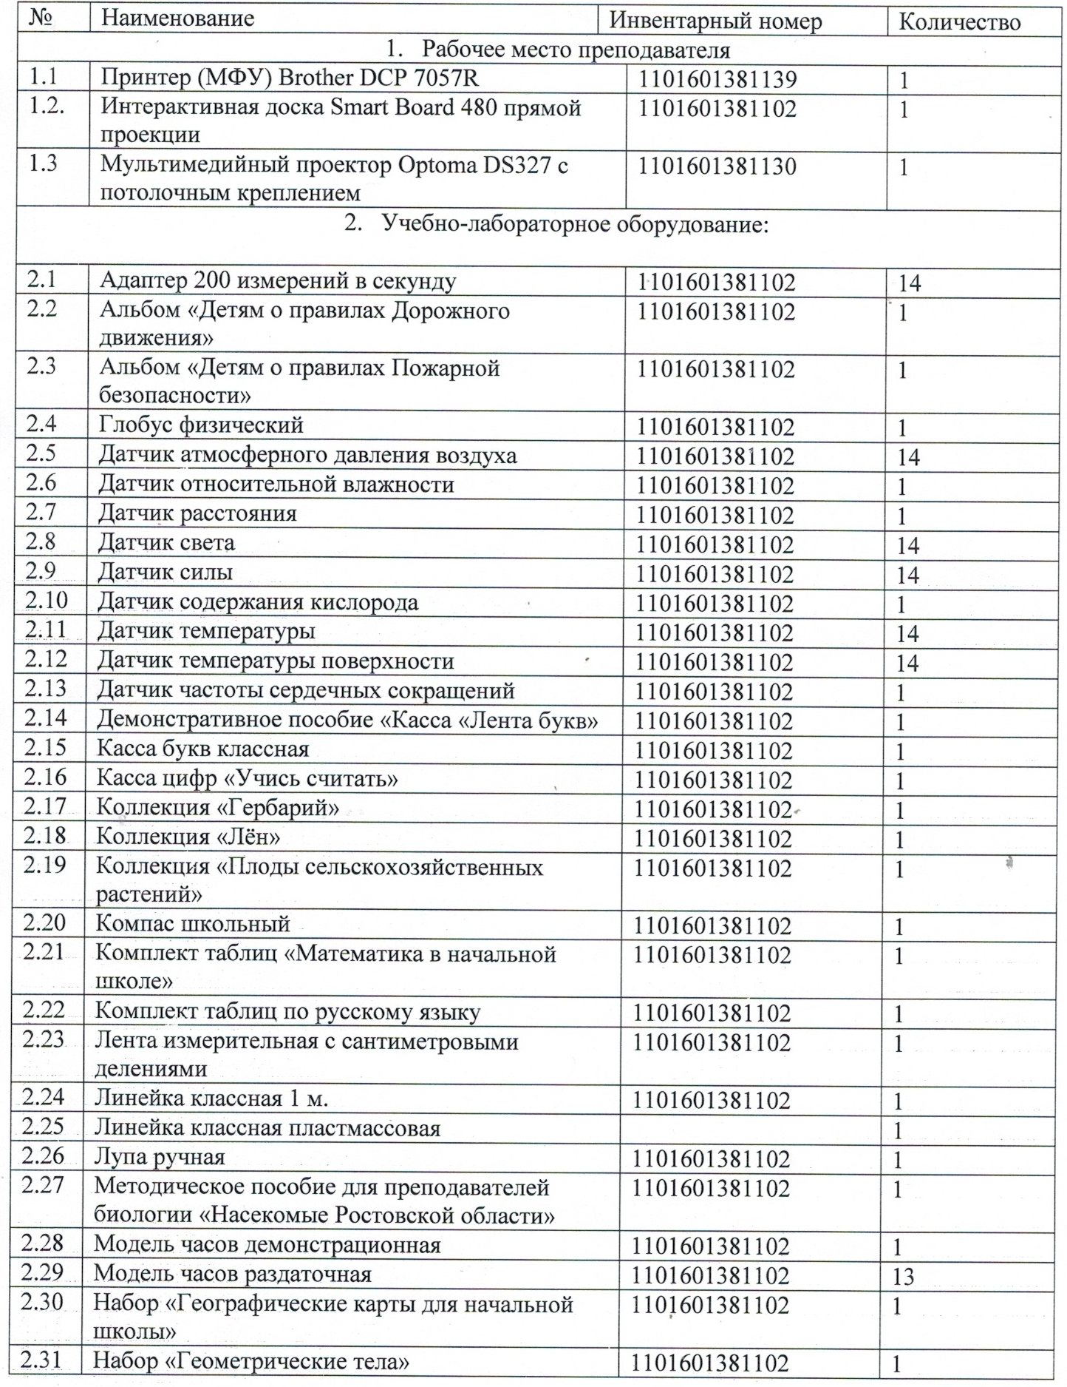
№п/п | Наименование
 | Оборудование классной комнаты 4 класс
1. | Коллекция «Минералы и горные породы». (20 видов)
2. | Коллекция «Плоды сельскохозяйственных растений».
3. | Коллекция «Поделочные камни» (шлифованные).
4. | Коллекция «Полезные ископаемые».
5. | Портреты русских писателей.
6. | Портреты немецких писателей.
7. | Портреты композиторов.
8. | ЖК телевизор 32 «Samsung» c настенным креплением.
9. | Компьютер в сборе imango.
10. | Принтер (МФУ) Xerox Work Ctntre 5016.
11. | Проектор с потолочным креплением Optoma ES 522.
12. | Интерактивная доска SmartBoard 480.
13. | Оверхед проектор KINDERMANN АЛЬФА.
14. | Т.д. «Обучение грамоте» 1 класс
15. | К.т. «Русский алфавит».
16. | Таблицы демонстрационные. Математика 2 класс.
17. | Таблицы демонстрационные. Математика 3 класс.
18. | «Грамматика русского языка и математики в таблицах». Русский язык 1 класс
19. | «Грамматика русского языка и математики в таблицах». Русский язык 2 класс
20. | «Грамматика русского языка и математики в таблицах». Русский язык 3 класс
21. | «Грамматика русского языка и математики в таблицах». Математика 2 класс
22. | Комплект таблиц по русскому языку 2 класс.
23. | Комплект таблиц по математике для 4 класса.
24. | Грамматический разбор в начальных классах и наглядное пособие для учителя.
25. | Комплект таблиц по ИЗО.
26. | Комплект таблиц «Стили архитектуры»
27. | Комплект таблиц «Древнерусская одежда».
28. | Д.т. «Изопроцессы».
29. | Коллекция основных представителей насекомых Ростовской области.
30. | Гербарий «Основные группы растений»
 | Оборудование классной комнаты 3 класс
1. | Компьютер в сборе ACER
2. | Цветной принтер hpLaserJetPro 300 color м351а
3 | Мультимедиа-проектор Beng-612
4. | Экран проекционный BRAUN на штативе
5. | Столик проекционный РТ-2
6. | Документ – камера Aver vision F15
7. | Музыкальный центр PanasonicSA-PM86
8. | Сканер Xerox 7600
9. | Набор цифр, букв и знаков с магнитным креплением
10. | Касса букв классная (ламинированная с магнитным креплением)
11. | Демонстрационные таблицы. Литературное чтение 1 класс
12. | Демонстрационные таблицы. Математика 1 класс
13. | Демонстрационные таблицы. «Правописание гласных в корне слова» Русский язык
14. | Демонстрационные таблицы. Русский язык 1 класс
15. | Демонстрационные таблицы. Математика 2 класс
16. | Демонстрационные таблицы. Русский язык 2 класс
17. | Демонстрационные таблицы. Русский язык 3 класс
18. | Демонстрационные таблицы Математика 3 класс
19. | Демонстрационные таблицы Русский язык 4 класс
20. | Комплект таблиц «Русский алфавит»
21. | Комплект таблиц Математика. 3 класс
22. | Комплект таблиц Математика. 1 класс
23. | Комплект таблиц Математика. 2 класс
24. | Комплект таблиц Русский язык. 1 класс
25. | Комплект таблиц Русский язык. 2 класс
26. | Плакат «Правила отрисовки объектов. Наброски по представлению. Штрих.
27. | Плакат «Правила отрисовки объектов. Наброски и способы их исполнения. Графические средства».
28. | Плакат «Правила отрисовки объектов. Наброски по воображению. Графические материалы и их применение».
29. | Плакат «Правила отрисовки объектов. Набросок с натуры. Зарисовки и способы их исполнения».
30. | Портреты детских писателей
31. | Набор муляжей грибов
32 | Коллекция «Лён и продукты его переработки»
33. | Коллекция «Шёлк» для начальной школы
 | Оборудование классной комнаты 2 класс
1. | Интерактивная доска Smart Board 480.
2. | Многофункциональный интерактивный обучающий комплекс Dynamic Touch Table.
3. | Мультимедиа проектор Optoma OS 211 с универсальным потолочным креплением.
4. | Принтер лазерный Samsung SCX-4300.
5. | Компьютер в сборе Imango.
6. | Доска ученическая.
7. | Набор цифр, букв, знаков.
8. | Набор таблиц «Словарные слова».
9. | Портреты писателей.
10. | Линейка ученическая 60 см.
11. | Набор муляжей фруктов.
12. | Плакат «Правила отрисовки объектов. Наброски комплексные. Тональное пятно».
13. | Плакат «Правила рисования».
14. | Плакат «Правила отрисовки объектов. Наброски по памяти. Линия».
15. | Документ-камера AVerVision F15
16. | Таблицы демонстрационные «Пожарная безопасность».
17. | Плакаты «Слесарное дело»
18. | Портрет «Ахматова».
19. | Портрет «Блок».
20. | Портрет «Есенин».
21. | Портрет «Крылов».
22. | Портрет «Маяковский».
23. | Портрет «Пушкин».
24. | Портрет «Блок».
25. | Демонстрационные таблицы по природоведению.
26. | К.т. «Грамматика русского языка и математика в таблицах. Математика.3класс.»
27. | Демонстрационные таблицы по русскому языку 2 класс.
28. | К.т. «Грамматика русского языка и математика в таблицах. Русский язык.3класс.»
29. | Комплект таблиц «Весёлая математика».
30. | Комплект таблиц «Основные правила и понятия русского языка».
31 | Демонстрационные таблицы по русскому языку 3 класс.
32. | Демонстрационные таблицы по русскому языку 1 класс.
33. | Комплект таблиц по ОБЖ для начальной школы.
34. | Глобус.
35. | B905 2MP Portable Webcam Logitech/
36. | Комплект таблиц по ОБЖ.

